С 14 по 24 ноября в гимназии проходила «Предметная неделя учителей начальных классов». В рамках предметной декады учителя начальных классов провели открытые уроки, конкурс стихотворений «Мамины глаза», 1 тур олимпиад по предметам: математика, русский язык, литературное чтение, окружающий мир.
Меняются цели и содержание образования, появляются новые средства, приёмы и технологии обучения, но какие бы не свершались реформы, урок остается вечной и главной формой обучения.
Учителями начальных классов, с целью обмена опытом, было проведено 12 открытых уроков.
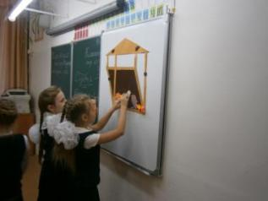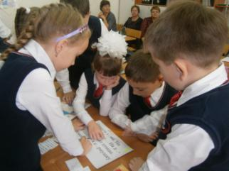
9 ноября Стукалина Н.В. в 1 «В» классе провела урок математики по теме ««Числа от 1 до 20»
15 ноября Сивакова Т. П. во 2 «Г» классе провела открытый урок русского языка по теме «Учимся писать буквы гласных и согласных в корне слова»
15 ноября Зязина Н. А. во 2 «В» классе провела открытый урок русского языка по теме «Учимся писать буквы гласных и согласных в корне слова»
16 ноября Конрад Л.В. в 4 «Б» классе провела урок математики по теме «Распределительное свойство умножения»
17 ноября Шуткова Л. С. в 1 «Б» классе провела урок обучения грамоте по теме «Знакомство с буквой Сс»
17 ноября Антипова Л. М. в 4 «Г» классе провела урок русского языка по теме ««Правописание –ться и –тся в глаголах»
20 ноября Семёнова И. Н. в 4 «А» классе провела урок русского языка по теме «Правописание
–ться и –тся в глаголах»
21 ноября Семёнова С. В. в 1 «Г» классе провела урок математики по теме «Решаем задачи»
21 ноября Митьковская Н. В в 1 «А» классе провела урок обучения грамоте по теме «Знакомство с буквой Дд»
21 ноября Сокол И. Ф. во 2 «Б» классе провела урок математики по теме ««Взаимное расположение фигур на плоскости»
22 ноября Соловьёва Т. Г. в 3 «Б» классе провела урок математики по теме ««Сочетательное свойство умножения»
23 ноября Швайка Т. В. во 2 «В» классе провела урок русского языка по теме ««Учимся писать звук [ы] после звука [ц]».
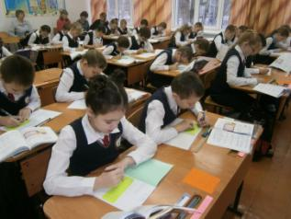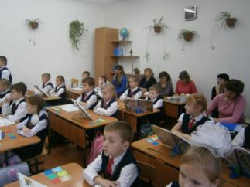
Все открытые уроки активно посещались коллегами, администрацией гимназии, родителями, были приглашены воспитатели дошкольных учреждений северного образовательного округа. Шабалина Ирина Викторовна, воспитатель МБДОУ «Детский сад №2 «Лучик», отметила высокий уровень методической подготовки уроков, разнообразие методов и приёмов. Ей было приятно видеть, что дети, которые ходили в её подготовительную группу, легко справляются с заданиями школьной программы.
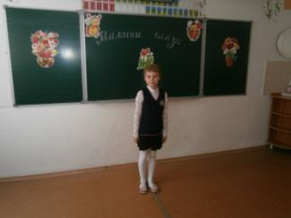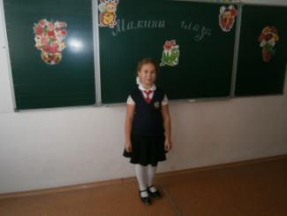
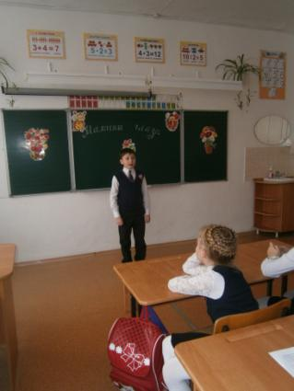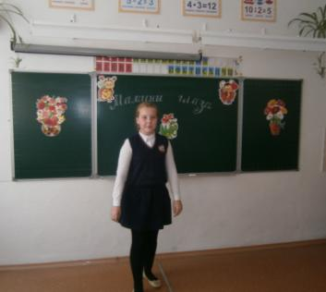
16 ноября прошёл традиционный школьный конкурс стихотворений «Мамины глаза».
В конкурсе приняли участие 25 учащихся начальных классов. По решению жюри Селезнёва Софья ученица 2 «Г» класса будет представлять нашу гимназию на городском конкурсе стихотворений «Мамины глаза»

Руководитель МО учителей начальных классов : Сивакова Т. П.

